# 1. JOHDANTO

#### 1. tehtävä: Tutustu tietokantaan

* **Minkälaisia tuloksia löydät omalla etunimelläsi?**
  + Nimeni Akseli tulee alunperin nimestä Axel, ja löydän tietokannasta paljon eri nimiä kuten Axel, Aksel ja Akseli. Eniten esiintyy nimi Axel.
* **Minkälaisia tuloksia löydät nimillä Matti ja Maija?**
  + Löydän paljon eri perheitä, ja Matti nimi on muunnelma monesta eri nimestä kuten Mathias, Matts, Matthias, Mats, Mathilda. Maija nimi taas tulee nimistä kuten Maja, Maijana ja Maijas.

#### 2. Tehtävä: Käyttämäsi tietokannat

* **Pohdi**
  + Minusta on varmaan olemassa kaikenlaista tietoa, nimeni, sähköpostini, sähköpostin kautta kaikki netissä olevat tilini, niiden kautta kiinnostukseni ja harrastukseni. Ikäni, paikkakuntani ja varmaan myös minun läheiset ovat jossain tietokannassa.

## 1.1. TIETOKANTA JA TIEDON RAKENTEEN KUVAAMINEN

* 3. Tehtävä: Piirrä kaavio
  + 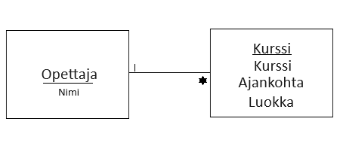
  + Kuvassa on 2 käsitettä, Opettaja, ja Kurssi. Opettaja käsitteessä on ominaisuus, johon sisältyy opettajan nimi. Kurssiin liittyy kurssin nimi, ajankohta ja luokka. Opettajan ja Kurssin välillä on viiva, joka viittaa siihen että käsitteet viittaavat toisinsa. numero 1 opettaja käsitteen vieressä viittaa siihen, että kursseilla voi olla vain yksi opettaja, ja tähti kurssi käsitteen vieressä meinaa, että opettajalla voi olla monta kurssia.

## 2.1. SQL-KYSELYKIELI

#### 4. Tehtävä: Hae kaikki

#### SELECT * FROM Kurssisuoritus

#### 5. Tehtävä: Hae kurssien nimet

#### SELECT kurssi FROM Kurssisuoritus

* 6. Tehtävä: Uniikit rivit
  + SELECT DISTINCT kurssi FROM Kurssisuoritus

#### 7. Tehtävä: Hae nimellä

#### SELECT * from Opiskelija WHERE nimi = 'Anna'

* 8. Tehtävä: Hae ehdolla
  + SELECT * FROM Kurssisuoritus WHERE opiskelija = (SELECT opiskelijanumero FROM Opiskelija WHERE nimi = 'Pihla')
* 9. Tehtävä: LIKE
  + SELECT DISTINCT pääaine FROM Opiskelija WHERE pääaine LIKE '%tiede%'

2.2. ERILAISET YHTEYSTYYPIT

#### - 10. Tehtävä: Yhdistelyharjoittelua

#### - SELECT Kurssi.nimi, Kurssisuoritus.päivämäärä, Kurssisuoritus.arvosana FROM Kurssi, Kurssisuoritus

## 2.3. USEAMMASSA TAULUSSA OLEVAN TIEDON YHDISTÄMINEN

* 11. Tehtävä: Haku useasta taulusta
  + SELECT Opiskelija.nimi, Kurssisuoritus.päivämäärä, Kurssisuoritus.arvosana FROM Opiskelija, Kurssisuoritus
* 12. Tehtävä: Tulosten otsikointi
  + SELECT Kurssi.nimi AS kurssi, Tehtävä.nimi AS tehtävä FROM Kurssi, Tehtävä, Kurssitehtävä WHERE Kurssitehtävä.tehtävä = Tehtävä.tunnus AND Kurssitehtävä.kurssi = Kurssi.kurssitunnus
* 13. Tehtävä: Hakujen jäsentely
  + SELECT Kurssi.nimi AS Kurssi, Tehtävä.nimi AS Tehtävä FROM Opiskelija, Tehtäväsuoritus, Kurssitehtävä, Tehtävä, Kurssi WHERE Opiskelija.opiskelijanumero = Tehtäväsuoritus.opiskelija AND Opiskelija.nimi = 'Anna' AND Kurssitehtävä.tunnus = Tehtäväsuoritus.tehtävä AND Kurssitehtävä.tehtävä = Tehtävä.tunnus AND Kurssi.kurssitunnus = Kurssitehtävä.kurssi
* 14. Tehtävä: pohdintaa taulujen yhdistämisestä
  + Ensimmäinen listaa kurssin tehtävät, toinen listaa kaikki tehtävät mitä oppilaat ovat kyseiseltä kurssilta tehnyt.
* 15. Tehtävä: Alikyselyt
  + SELECT * FROM Kurssi k LEFT JOIN Kurssitehtävä kt ON k.kurssitunnus = kt.kurssi WHERE kt.kurssi IS null

#### 4.2. YHTEENVETOKYSELYT

#### 16. Tehtävä

#### SELECT k.kurssi AS kurssikoodi, COUNT(*) AS lukumäärä FROM Kurssisuoritus k GROUP BY kurssi

#### 17. Tehtävä: Yhteenvetokysely

#### SELECT k.nimi AS kurssi, COUNT(ks.kurssi) AS lukumäärä FROM Kurssi k, Kurssisuoritus ks WHERE k.kurssitunnus = ks.kurssi GROUP BY k.nimi

#### 18. Tehtävä: LEFT JOIN

#### SELECT k.nimi AS kurssi, COUNT(ks.kurssi) AS lukumäärä FROM Kurssi k LEFT JOIN Kurssisuoritus ks ON k.kurssitunnus = ks.kurssi GROUP BY k.nimi

## 5.1. TIETOKANTATAULUN LUOMINEN

#### 19. Tehtävä: Taulun luominen

#### CREATE TABLE Kurssi(kurssitunnus, nimi, kuvaus)

#### 20. Tehtävä: Rivin luominen

#### INSERT INTO Kurssi (kurssitunnus, nimi, kuvaus) VALUES ('12345', 'SQL-kielen perusteet', "SELECT 'Hei maailma'")

#### 5.2. ATTRIBUUTTIEN DATATYYPIT

* 21. Tehtävä: Attribuutteja
  + CREATE TABLE Bruh (Value1, Value2, Value3)
  + PRAGMA TABLE_INFO(Bruh)
* 22. TEHTÄVÄ: PRAGMA
  + CREATE TABLE Kurssi (kurssitunnus integer, nimi varchar(200), kuvaus varchar(200))
  + PRAGMA TAbLE_INFO(Kurssi)

## 5.3. RAJOITTEET JA AVAIMET

#### 23. Tehtävä: Pääavain

#### PRIMARY KEY luodaan automaattisesti, ja niille annetaan kaikille omat arvot. Jos koittaa manuaalisesti lisätä PRIMARY KEY’n, se ei anna laittaa samaa enemmän kuin kerran. Jos yrittää uudelleen, ohjelma varoittaa ettei KEY ole uniikki.

#### 24. TEHTÄVÄ: AUTOMAATTINEN PÄÄAVAIN

#### CREATE TABLE Kurssi (Kurssitunnus integer PRIMARY KEY, nimi varchar(200), kuvaus varchar(200))

* 25. Tehtävä: Pääavaimet ja viiteavaimet
  + 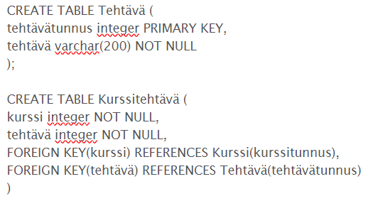
* 26. Tehtävä: Viitteiden huomioiminen rivejä lisätessä
  + 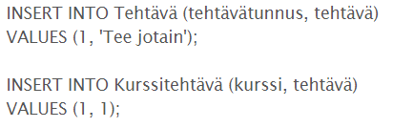

## 5.4. TIETOKANTATAULUN MUOKKAAMINEN

### 27. TEHTÄVÄ: ALTER TABLE

ALTER_TABLEn avulla voi tehdä monta eri asiaa;

Lisää kolumni taulukkoon:

ALTER TABLE *table_name*  
*ADD* *column_name datatype*;

*Esim:*

ALTER TABLE Customers  
ADD Email varchar(255);

Pudottaa (poistaa) kolumni

ALTER TABLE *table_name*  
*DROP* COLUMN *column_name*;

*Esim:*

ALTER TABLE Customers  
DROP COLUMN Email;

Uudelleen-nimeä kolumni

ALTER TABLE *table_name*  
*RENAME* COLUMN *old_name* to *new_name*;

*Esim:*

ALTER TABLE Customers  
*RENAME* COLUMN Email to Contacts;

Vaihda kolumnin datatyyppi

*SQL SERVER:*

ALTER TABLE *table_name*  
*ALTER* COLUMN *column_name datatype*;

*MYSQL:*

ALTER TABLE *table_name*  
*MODIFY* COLUMN *column_name datatype*;

*Oracle 10G:*

ALTER TABLE *table_name*  
*MODIFY* *column_name datatype*;[1]

1. Akseli Hyvönen 29.11.2023